建築・環境情報処理演習（久田担当：５回目）

工学院大学新宿校舎の強震動記録の震度やFFTによる解析

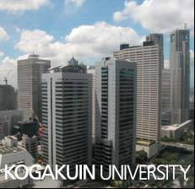
１．データの入手
下記の久田研のホームページからデータを入手する。
http://kouzou.cc.kogakuin.ac.jp/Open/STEC/
・FloorPlan：平面図と加速度センサーの位置など
・チャンネル表：センサー・チャンネルと配置場所・方位などの関係
http://kouzou.cc.kogakuin.ac.jp/Open/STEC/強震記録/
・過去の強震記録がcsv形式で保存されている。
・2004年新潟県中越地震（遠方の地震）
・2005年千葉県北西地震（首都直下の地震）

課題１．超高校建築の地震の揺れとJMA震度の計算
下記の久田研のホームページからデータ・ソフトを入手する。
http://kouzou.cc.kogakuin.ac.jp/Open/JMA-Intensity/New/
下記地震の地下・地上・屋上などの地震記録をプロットし、各階の震度や、建物の揺れ方が縦方向でどのように変化するか調べよ。
・2004年新潟県中越地震（遠方の地震）
・2005年千葉県北西地震（首都直下の地震）
課題２．工学院大学新宿校舎の強震動記録の解析
・新宿校舎の主要位置・方向の加速度記録のフーリエ振幅スペクトルを調べ、卓越周期（振動数）やモードを調べよ。
課題３．工学院大学新宿校舎の強震動記録の解析
・建物の１次モードや２次モードがどのような揺れ方をしているのか、FFTによるバンドパス・フィルターを用いて、モード形を調べてみよ。
